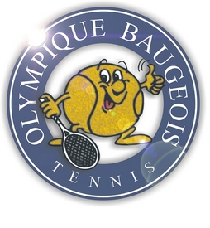
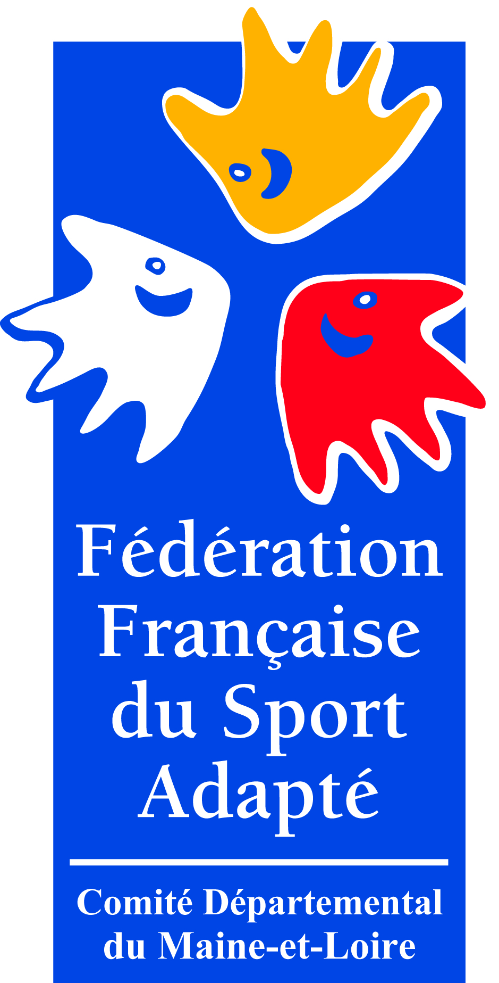
- 29 Juin 2017 –

- A Angers –
- RENCONTRE ROLAND GARROS-

A l’attention des Educateurs Sportifs des Etablissements Spécialisés de Maine et Loire,
A l’attention des enseignants des CLIS et ULIS de Maine et Loire,

Madame, Monsieur,

Le Comité Départemental deSport Adapté du Maine et Loire, l’Olympique club Baugeois, vous proposent une RENCONTRE SPORT ADAPTE JEUNES à destination des jeunes de 8-16 ans.
Celle-ci se déroulera le 29 Juin 2017 prochain de 10h à 15h, à Baugé en Anjou (22 rue du pont des fées – près du camping).

Le programme de la journée est axé autour d’ateliers de découverte et d’un tournoi.

Vous trouverez ci-joint la fiche d’inscription à nous retourner pour le 22 juin 2017.
Pour cette journée vous devez prévoir votre pique-nique et boissons, ainsi qu’une tenue de sport.

Adèle FAUCON du Comité de Sport Adapté reste à votre disposition pour toutes informations complémentaires.

Veuillez agréer Madame, Monsieur, nos sincères salutations.

Claude SAVARIS
Président du CD Sport Adapté

Ecrire entre les crochets jaunes

RENCONTRE : Tennis DATE : 29 Juin 2017

Challenge Régional Rencontre UNSS Rencontre USEP Autres rencontres

Établissement :
Personne référente : .
Adresse :
Nom/Prénom | Sexe | Date de Naissance | Licence FFSA
 | F M |  | Licence annuelle Licence d’un jour
 | F M |  | Licence annuelle Licence d’un jour
 | F M |  | Licence annuelle Licence d’un jour
 | F M |  | Licence annuelle Licence d’un jour
 | F M |  | Licence annuelle Licence d’un jour
 | F M |  | Licence annuelle Licence d’un jour
 | F M |  | Licence annuelle Licence d’un jour
 | F M |  | Licence annuelle Licence d’un jour
 | F M |  | Licence annuelle Licence d’un jour
 | F M |  | Licence annuelle Licence d’un jour
Tél : Mail :

L’établissement a un « forfait licence développement » oui non

Fiche à retourner avant le 22 juin 2017 au :
Comité Départemental Sport Adapté du Maine et Loire
Maison Départementale des Sports 7 rue Pierre de Coubertin BP 43527 49136 LES PONTS-DE-CÉ CÉDEX
cdsportadapte49@orange.fr

